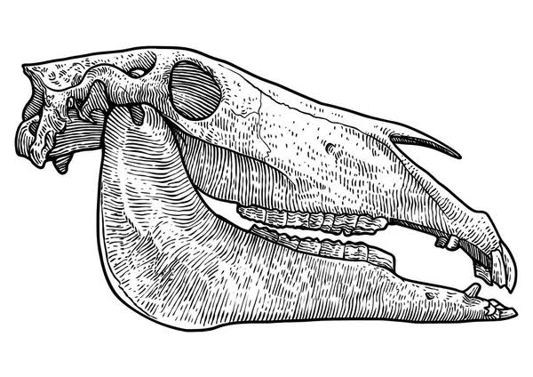  equus imaginem  Diagnóstico por imagem | Diagnóstico por Imagem  Relatório Veterinário

Equino: Super Simples
Proprietário: Sra. Maria Eduarda Costa Araújo

Histórico/ Anamnese: Exame ultrassonográfico de acompanhamento da articulação da soldra do membro pélvico direito e triagem do membro pélvico esquerdo solicitado pelo Médico Veterinário responsável. Animal com 8 anos de idade.

Achados ultrassonográficos:

- Espessamento da membrana sinovial com aumento de ecogenicidade e irregularidade do contorno, ausência de efusão sinovial da articulação da femorotibial medial do membro pélvico direito. Quando comparado ao exame anterior, observa-se redução da efusão, sem evidência de progressão da lesão.

Rio de Janeiro, 06 de janeiro de 2026.

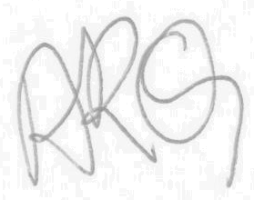
Amandio Ribero Quintelas
CRMV 10857

